Лабораторная работа №8

Модель конкуренции двух фирм

Аникин Константин Сергеевич

Содержание

# 1 Цель работы

Построить модель конкуренции двух фирм в Julia и OpenModelica.

# 2 Задание

Вариант 6

* Рассмотрим две фирмы, производящие взаимозаменяемые товары одинакового качества и находящиеся в одной рыночной нише. Считаем, что в рамках нашей модели конкурентная борьба ведётся только рыночными методами. То есть, конкуренты могут влиять на противника путем изменения параметров своего производства: себестоимость, время цикла, но не могут прямо вмешиваться в ситуацию на рынке («назначать» цену или влиять на потребителей каким-либо иным способом.) Будем считать, что постоянные издержки пренебрежимо малы, и в модели учитывать не будем.
* Рассмотрим модель, когда, помимо экономического фактора влияния (изменение себестоимости, производственного цикла, использование кредита и т.п.), используются еще и социально-психологические факторы – формирование общественного предпочтения одного товара другому, не зависимо от их качества и цены.

# 3 Теоретическое введение

Для построения модели конкуренции хотя бы двух фирм необходимо рассмотреть модель одной фирмы. Вначале рассмотрим модель фирмы, производящей продукт долговременного пользования, когда цена его определяется балансом спроса и предложения. Примем, что этот продукт занимает определенную нишу рынка и конкуренты в ней отсутствуют.

Рассмотрим две фирмы, производящие взаимозаменяемые товары одинакового качества и находящиеся в одной рыночной нише. Последнее означает, что у потребителей в этой нише нет априорных предпочтений, и они приобретут тот или иной товар, не обращая внимания на знак фирмы. В этом случае, на рынке устанавливается единая цена, которая определяется балансом суммарного предложения и спроса. Иными словами, в рамках нашей модели конкурентная борьба ведётся только рыночными методами. То есть, конкуренты могут влиять на противника путем изменения параметров своего производства: себестоимость, время цикла, но не могут прямо вмешиваться в ситуацию на рынке («назначать» цену или влиять на потребителей какимлибо иным способом.)

Подробней о модели конкуренции фирм см. в [1]

# 4 Выполнение лабораторной работы

На рис. ?? и ?? представлен код программы для двух случаев на Julia. На рис. ?? и ?? представлены получившиеся графики.

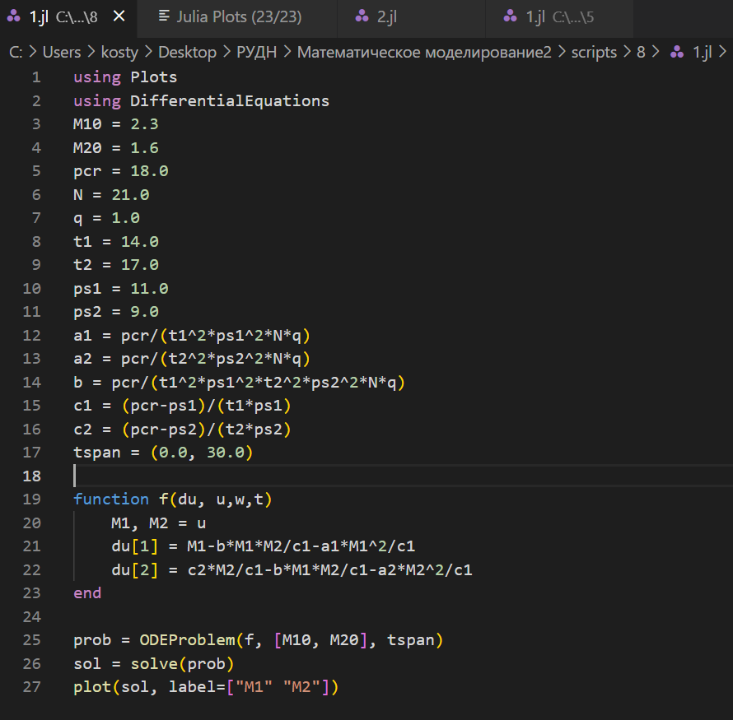

Код первого случая на Julia

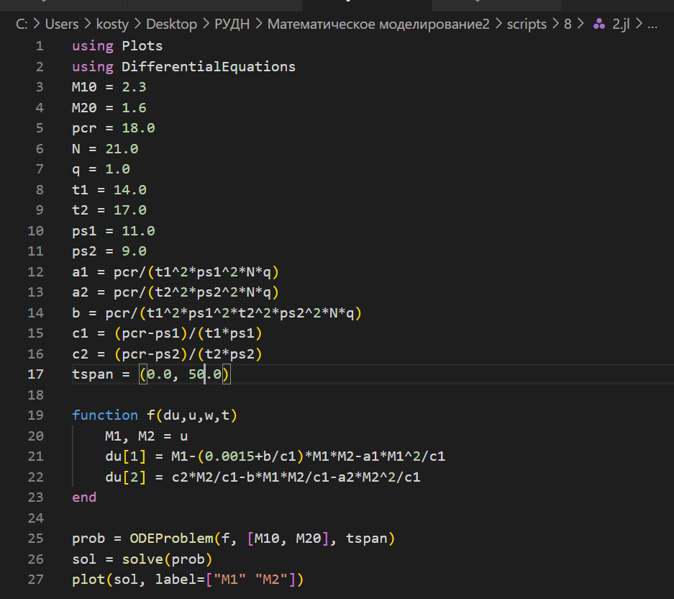

Код второго случая на Julia

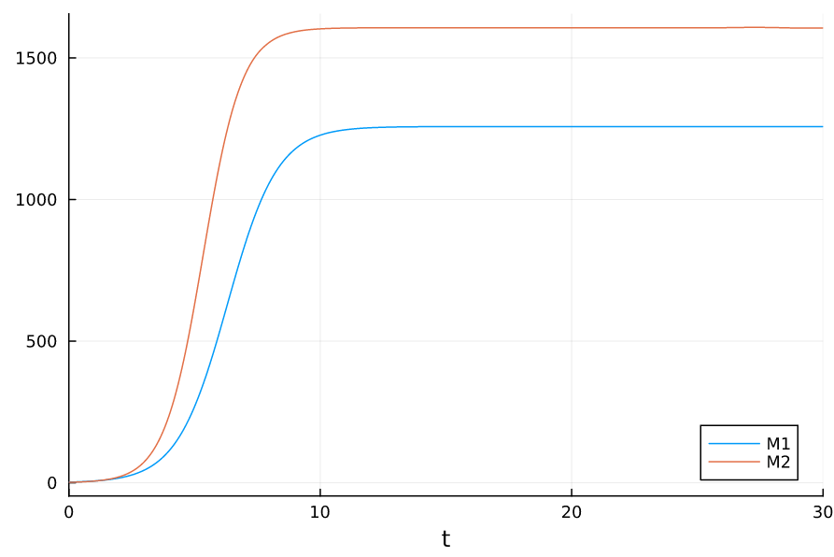

График первого случая на Julia

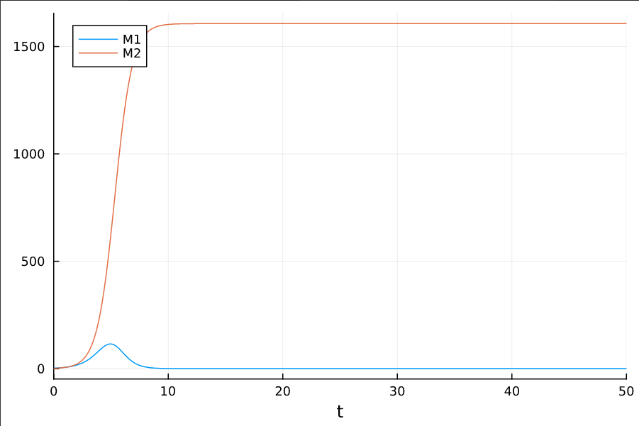

График второго случая на Julia

На рис. ?? и ?? представлен код программы для двух случаев на OpenModelica. На рис. ?? и ?? представлены получившиеся графики.

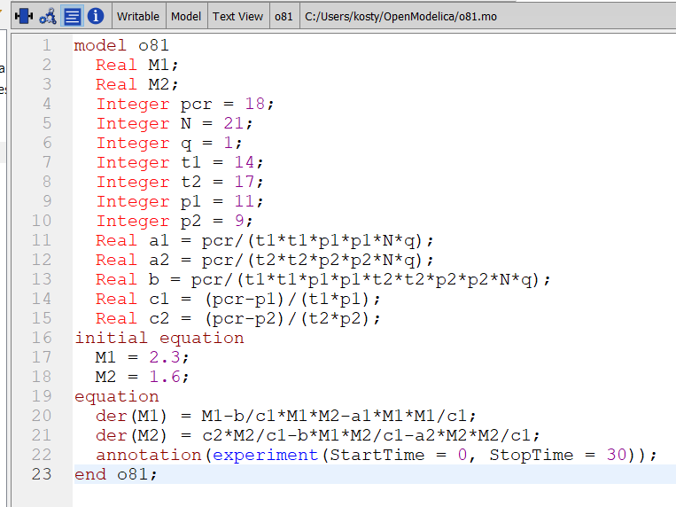

Код первого случая на OpenModelica

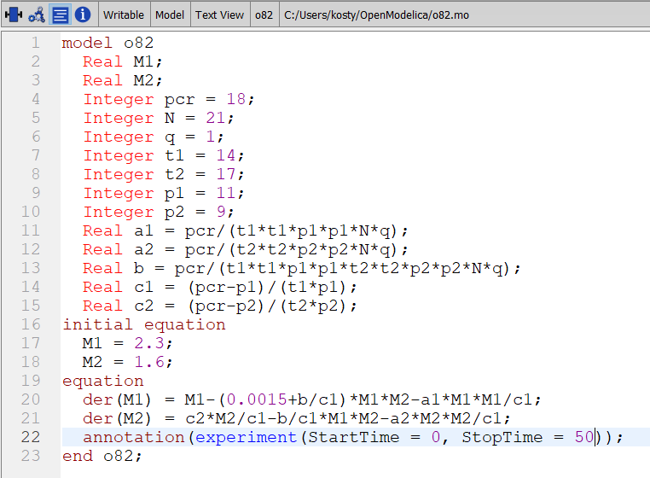

Код второго случая на OpenModelica

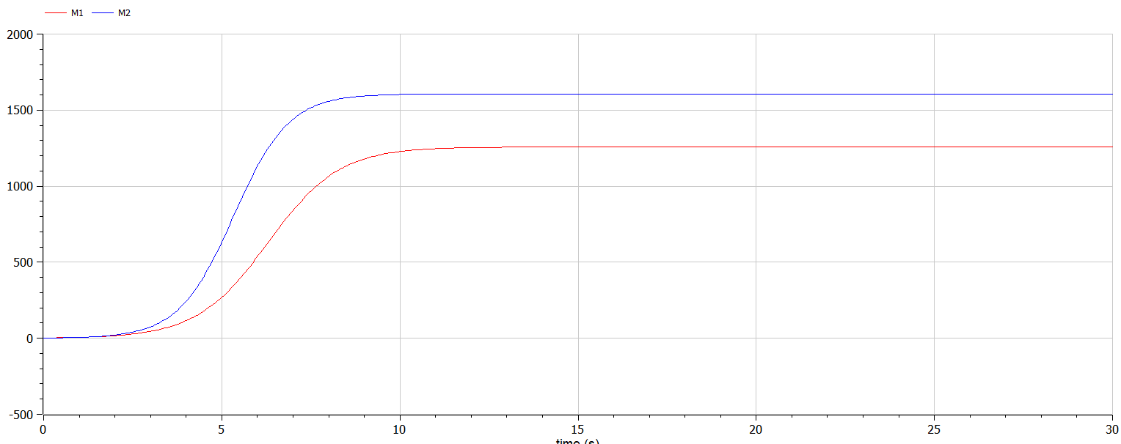

График первого случая на OpenModelica

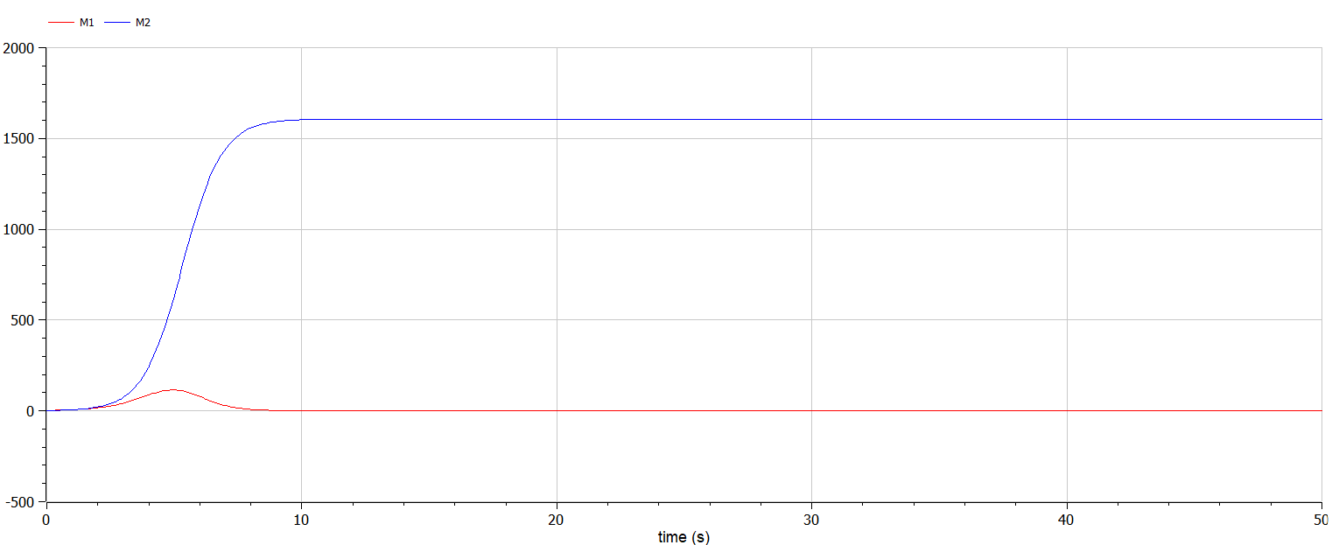

График второго случая на OpenModelica

# 5 Выводы

В ходе работы была построена модель конкуренции двух фирм и построены необходимые графики.

# Список литературы

1. Э. К.А.В.П.А. [ДИНАМИЧЕСКАЯ МОДЕЛЬ КОНКУРЕНЦИИ ДВУХ ФИРМ НА ОДНОРОДНОМ РЫНКЕ](https://natural-sciences.ru/ru/article/view?id=14730). Успехи современного естествознания., 2003.